Como visualizar o histório de commit de um repositório?:

Comando: git log

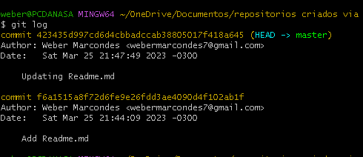

Com o git log podemos ver um hash (código identificador do commit), dados do autor, a data em que o commit foi feito e a mensagem adicionada ao commit.

- Consulta de log por nome de author:

Comando: git log –author=”nome do autor”

Exemplo via git bash:

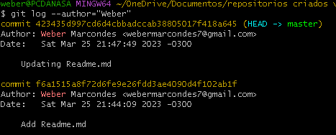

- Consulta de log reduzido:

Comando: git shortlog

Exemplo via git bash:

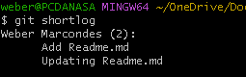

O retorno do shortlog mostra os autores em ordem alfabética, a quantidade de commits feitos por cada autor e a mensagem de cada commit feito do mais antigo para o mais recente.

- Consulta de log reduzido com nome de autores e quantia de commits:

Comando: git shortlog -sn

Exemplo via git bash:



Acima podemos ver que o autor “Weber Marcondes” fez 3 commits.

-- Consulta de log de commits com visualização gráfica:

Comando: git log –graph

Exemplo via git bash:

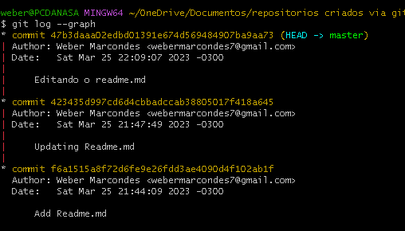

A adição do “—graph” ao “git log” faz com que consigamos ver de forma gráfica o que foi feito em cada commit, com isso podemos ver de uma forma detalhada se algum commit foi de um merge por exemplo.

-- Visualizando o que foi feito em um commit:

Comando: git show <hash do commit>

Exemplo via git bash:

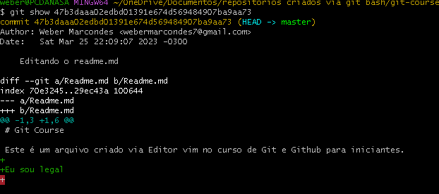

Como podemos ver acima o que está em verde foi a adição feita ao arquivo que fez parte do commit referente a hash informada.

Obs.: para saber a hash de um commit é só pega-la no git log.